Путешествие с открытыми глазами.
Вопрос о счастливом ребенке превращается в вопрос о счастливом взрослом. Но где же еще нам - взрослым и детям- искать счастья, как не в совместном радостном путешествии по жизни - путешествии с открытыми глазами!
Нет ничего прекрасней, как уехать подальше от цивилизации и окунуться в неизведанный, многогранный мир природы.
Наша семья ежегодно вот уже много лет проводит свой отпуск в прибрежном ущелье, где только мы, море , горы и энергия солнца.
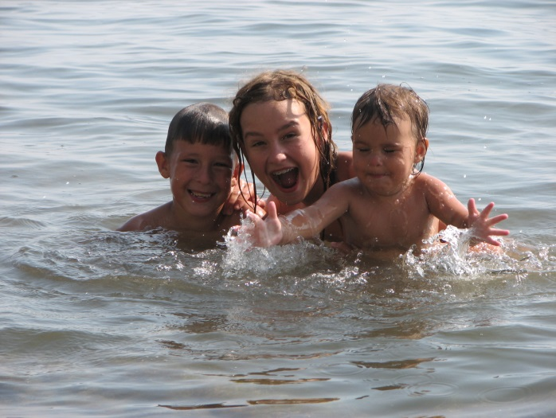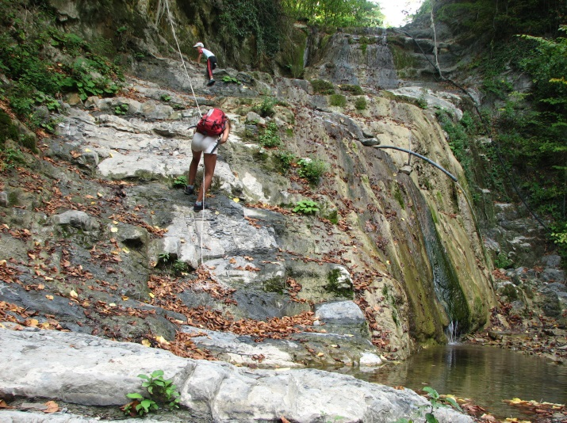
Жизнь в палатках, приготовление на костре, сохранение целостности и первозданности природы учит нас пониманию полноты этого мира.
